C:\Users\tdqua_000\Dropbox\SS-Slides\DeCuong-CDIO\Template CDIO v4.2\Templates\Hinh anh\LogoTruong.png

BÁO CÁO ĐỒ ÁN CUỐI KỲ

**Giáo viên phụ trách**

Nguyễn Huy Khánh

**Nhóm:**

1512079 - Nguyễn Tiến Dũng

1612025 - Nguyễn Bảo Sỷ Anh

Bộ môn Công nghệ phần mềm

Khoa Công nghệ thông tin

Đại học Khoa học tự nhiên TP HCM

Mục lục:

[BTN02 - Thiết Lập Cấu Trúc Đồ Án 1](#__RefHeading___Toc369_3589201492)

[I. Sơ lược nội dung 3](#__RefHeading___Toc371_3589201492)

[II. Cấu trúc đồ án 3](#__RefHeading___Toc381_3589201492)

[1. Đối tượng 3](#__RefHeading___Toc383_3589201492)

[2. Cấu trúc thư mục 3](#__RefHeading___Toc389_3589201492)

[III. Công nghệ áp dụng 4](#__RefHeading___Toc391_3589201492)

[1. Frontend 4](#__RefHeading___Toc393_3589201492)

[2. Backend 5](#__RefHeading___Toc395_3589201492)

# Sơ lược nội dung

- Đề tài: Tìm kiếm gia sư, Web Application

- Mô tả:

* Là một website dùng để tìm kiếm gia sư, người dùng truy cập vào website có thể xem, tìm kiếm, gửi yêu cầu học,…
* Gia sư được sắp xếp, phần loại theo ngành, môn học, lương, …

# Cấu trúc đồ án

## Đối tượng

- Người dùng: Có thể tìm kiếm gia sư, xem thông tin gia sư,

- Quản trị viên: Có toàn quyền sử dụng ứng dụng, quản lý tài khoản người dùng, quản lý hợp đồng học, khiếu nạy của người học, các thẻ kỹ năng, thống kê doanh thu theo ngày, tháng, năm, theo kỹ năng…

## Cấu trúc thư mục

- Đồ án gồm 2 project: Front-end và Back-end

* Front-end: Back-end:

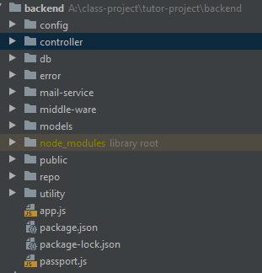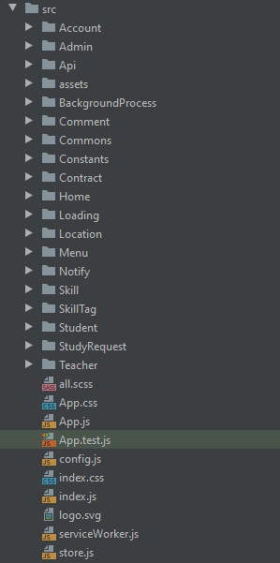

# Công nghệ áp dụng

## Frontend

- Reactjs: Công nghệ bắt buộc

- React-redux: Quản lý trạng thái của ứng dụng

- Và một số công nghệ hổ trợ như Ant-Design

## Backend

- Dùng platform nodejs và các node modules đi kèm như expressjs, cors, body-parser, http, jsonwebtoken, passport, mysql

- Dùng cơ sở dữ liệu mysql.

# Cơ sở dữ liệu

* Danh sách table:

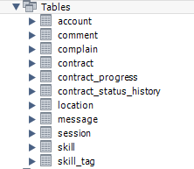

* + Account: Người dùng

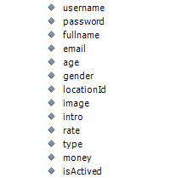

* + Comment: Bình luận của người học

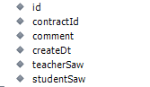

* + Complain: Khiếu nạy của người học về hợp đồng



* + Contract: Thông tin hợp đồng

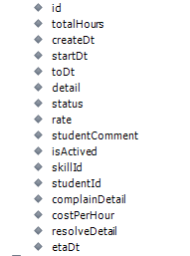

* + Contract\_progress: Hợp đồng đang thực thi



* + Contract\_status\_history: Lịch sử thay đổi trạng thái

của hợp đồng.



* + Location: Vị trí người dung



* + Skill: Quản lý kỹ năng của người dạy

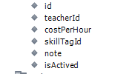

* + Skill\_tag: Quản lý các thẻ kỹ năng



# Layout trang web

# Một số trang cơ bản

# Trang home

# Trang login

# Ád

# Ád

# Ád

# Ád